Конспект НОД в старшей группе
«ОСЬМИНОЖЕК – ОСЬМИНОГ»
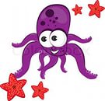
Интеграция развития речи и бумагопластики
Задачи:
-расширять представления детей об обитателях подводного мира,
- формировать умение развернуто отвечать на вопросы,
- развивать чувство цвета, воображение, мышление, внимание, мелкую моторику,
- формировать умение располагать предметы на листе, планировать и организовывать деятельность, воспитывать художественный вкус, любовь к природе.
Оборудование:
Картон для фона (черного или синего, или голубого, или зеленого, или фиолетового цвета),
салфетки (красного, синего, зеленого, желтого цветов),
картинки с жителями подводного мира,
трафарет с изображением осьминога,
карандаш, клей, ножницы

Ход НОД:
- Ребята, хотите отправиться в путешествие в подводный мир.
- Как вы думаете, с какими жителями подводного мира мы можем встретиться? Рассмотрите иллюстрации.
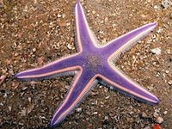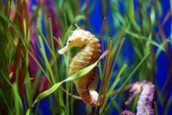

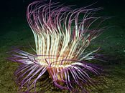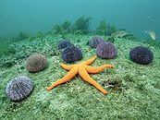
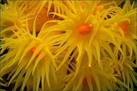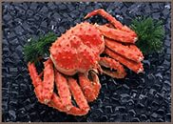
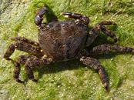

(Различными рыбками, морскими звездами,
морским коньком, раками, морскими цветами)

- А первым был осьминог.
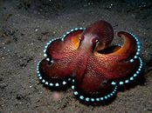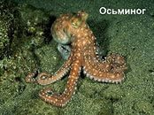

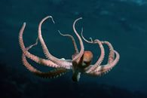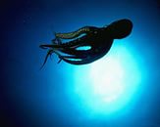

-Осьминог, осьминог,
Сколько ты имеешь ног?
Рассмеялся осьминог:
-У меня ведь восемь ног!
-Что сумеешь сделать ты
В случае большой беды?
- Я охотник очень смелый,
Защитить себя сумею:
Выпущу струю чернил –
А врага и след простыл!
- Ребята, как вы думаете, для чего осьминогу такое большое количество ног?
(Осьминог с их помощь плавает и хватает добычу,
на ногах у осьминога есть присоски)
- А для чего осьминог выпускает чернильную струю?
(С помощью нее он спасается от врагов, обманывая их,
маскируется, чтобы легче было уплывать)
- Какой осьминог по размеру и форме?
Осьминог большой, у него длинное тело,
круглая голова и восемь ног с присосками)
- Какого он цвета?
(Если осьминог сердится или пугается,
он меняет свой цвет и может быть синим,
красным, зеленым)
ФИЗКУЛЬТМИНУТКА «КУПАЕМСЯ В МОРЕ»
В море опускаемся | Дети стоят в кругу
Дело наше вот какое: | Разводят руки в стороны
Изучаем дно морское. | Рассматривают в «подзорную» трубу
На волнах качаемся, | Покачиваются из стороны в сторону
Плаваем, плескаемся. | Имитируют движения пловца

- Ребята выберите фон для своей работы, салфетки того цвета, каким будет осьминожек, а также салфетки для дна и водорослей.
-Расположите трафарет на картоне и обведите его.
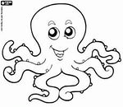

- Раскладываем салфетки для осьминога, разрезаем на 16 частей
- Скатываем из получившихся квадратиков шарики

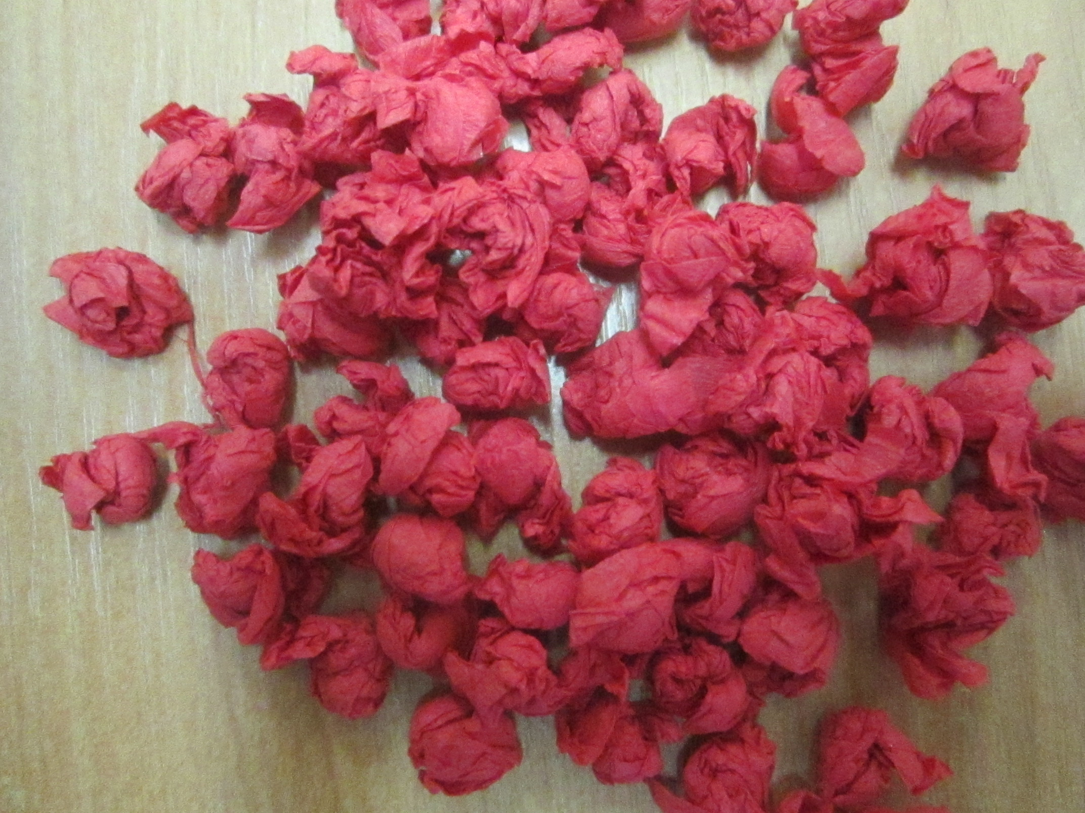

- Наклеиваем их на осьминожка. Затем оформляем глазки и ротик,
дно и водоросли.
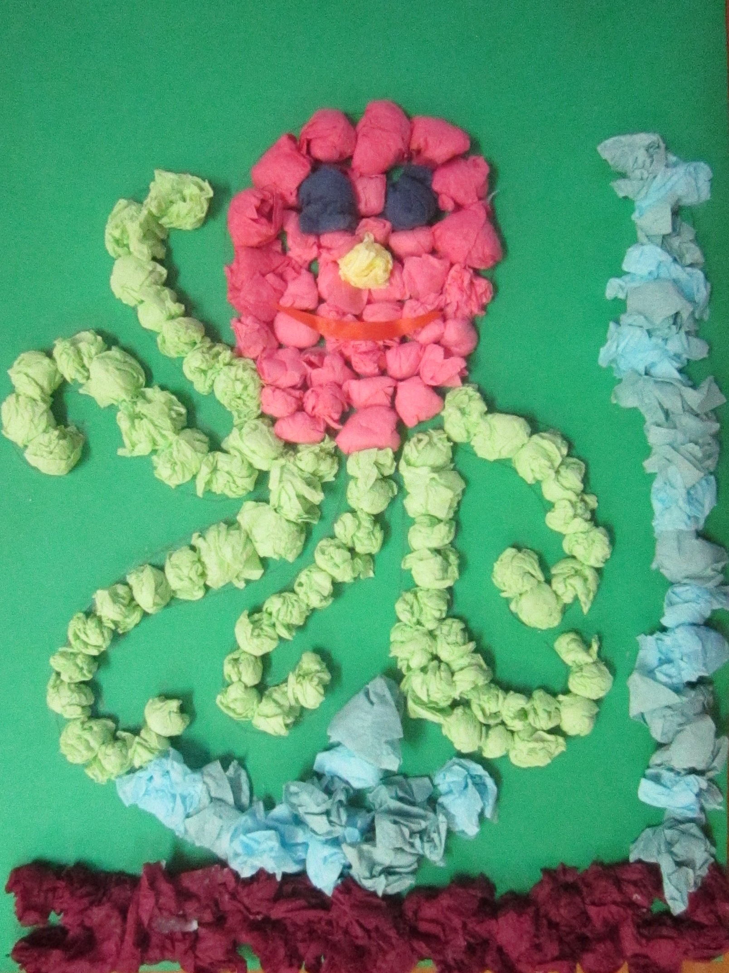
- Посмотрите, ребята, какие осьминожки у нас получились?
- Найдите самого доброго осьминога?
- Почему вы так решили?
-Где живет ваш осьминог?
- Чтобы вы стали делать с настоящим осьминогом?

